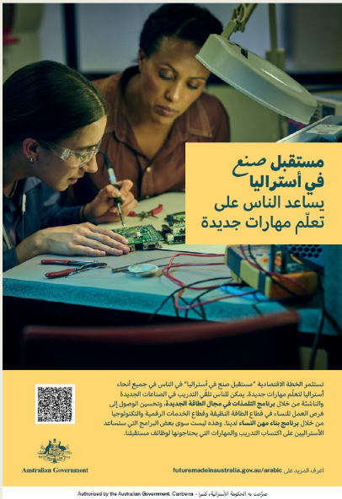

مستقبل صنع في أستراليا يساعد الناس على تعلّم مهارات جديدة

تستثمر الخطة الاقتصادية "مستقبل صنع في أستراليا" في الناس في جميع أنحاء أستراليا لتعلّم مهارات جديدة. يمكن للناس تلقّي التدريب في الصناعات الجديدة والناشئة من خلال برنامج التلمذات في مجال الطاقة الجديدة، وتحسين الوصول إلى فرص العمل للنساء في قطاع الطاقة النظيفة وقطاع الخدمات الرقمية والتكنولوجيا من خلال برنامج بناء مهن النساء لدينا. وهذه ليست سوى بعض البرامج التي ستساعد الأستراليين على اكتساب التدريب والمهارات التي يحتاجونها لوظائف مستقبلنا.

مستقبل صنع في أستراليا

اعرف المزيد على

futuremadeinaustralia.gov.au.

صرّحت به الحكومة الأسترالية، كنبرا